**Информация к проекту решения по заявлению:**

**1.6. Общество с ограниченной ответственностью «Макс Нск»**

**Земельный участок:**

кадастровый номер **54:35:014105:561**;

местоположение:Российская Федерация, Новосибирская область, городской округ город Новосибирск, город Новосибирск, **Дзержинский район**, ул. Гоголя, з/у 46;

площадь 2387 кв. м.;

(планшет 1838).

**Зонирование:** Подзона специализированной малоэтажной общественной застройки (ОД-4.1)

**Заявленные требования:** *в части уменьшения минимального отступа от границ земельного участка, за пределами которого запрещено строительство зданий, строений, сооружений с 3 м до 1 м с восточной стороны, с 3 м до 0 м с южной, северной сторон в габаритах объекта капитального строительства.*

**Обоснование согласно заявлению:** *в связи с тем, что конфигурация земельного участка, наличие инженерных сетей и близость существующего жилого дома с окнами в торце являются неблагоприятными для застройки*

**Планируется: реконструкция здания общественного назначения с рестораном**

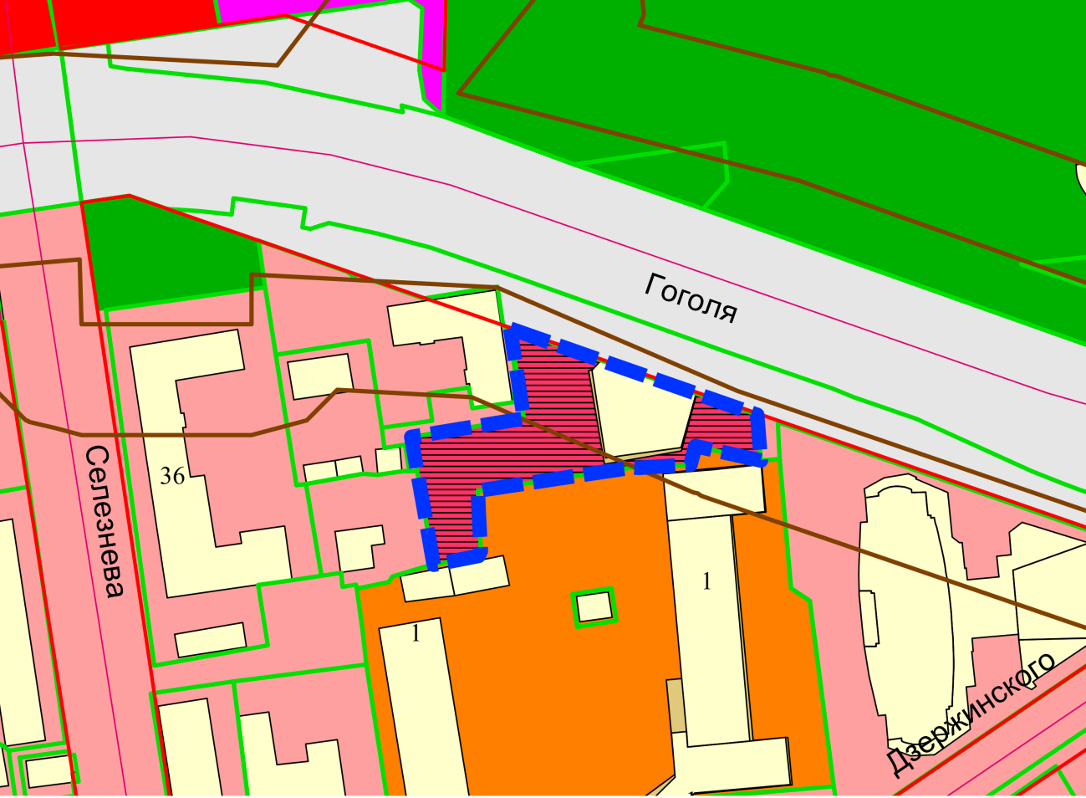

**0 м**

**0 м**

**1 м**

**54:35:014105:561**

**ОД-4.1**

Приложения к заявлению: